**今日动态**

**mmexport15909382360882024/2/28 星期三**

**mmexport159093823608801入园情况**

**入园情况：**今天来了27位小朋友，3位小朋友请假。

**于锦楠、王翊行、冯钰源、冯皓辰、张佳妮、张琳晞、李雨萱、臧宇朋、栾晞纯、邹羽晗、朱诗涵、万晞文、郑丽莎、张轩睿、金芳伊、孙贝牙、郁明泽、袁明楷、赵天羽、陆忻妍、蔡晗熙、韩文雅、陈悦、朱明曦、高茗昀、王思宸、陈宇航**能和老师打招呼。

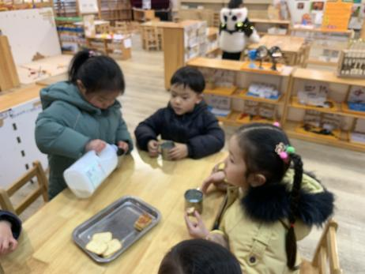 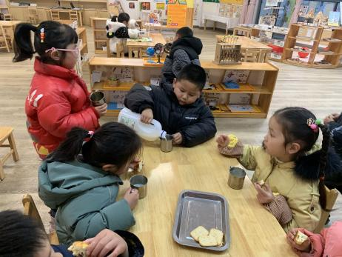

****

主题资源分析：每个人都有开心和生气的时候，开心的事情会让你大笑，可以和别人分享；生气的时候会让你的情绪大跌，心情郁闷，需要加以宣泄。所以本节活动利用游戏的方式，引导幼儿在轻松的氛围中自由讲述过去发生的情绪事件，以宣泄情绪。同时引导孩子们在了解同伴的心情故事后，学习表达自己对同伴的关心：在同伴快乐时，与他（她）分享快乐；在同伴伤心难过时，与他（她）共同承担，并给予他安慰。

幼儿发展分析：中班的幼儿在日常生活中遇到一些情绪事件时，往往是通过动作、表情等来表达，而很少用语言讲述，特别是在他们不开心、生气的时候，常是通过大哭大闹等发泄，很少愿意和别人好好讲述以发泄，他们也不太关注别人的情绪，比较缺乏关心、体贴别人的表现。

在今天的集体活动中能主动参与、认真倾听的小朋友有：**于锦楠、王翊行、冯钰源、冯皓辰、张佳妮、张琳晞、李雨萱、臧宇朋、栾晞纯、邹羽晗、朱诗涵、万晞文、郑丽莎、张轩睿、金芳伊、孙贝牙、郁明泽、袁明楷、赵天羽、陆忻妍、蔡晗熙、韩文雅、陈悦、朱明曦、高茗昀、王思宸、陈宇航。**能积极思考，大胆表达自己的想法的小朋友有：**王翊行、孙贝牙、郑丽莎、于锦楠、冯钰源、冯皓辰、张佳妮、臧宇朋、栾晞纯、邹羽晗、郁明泽、袁明楷、赵天羽、陆忻妍、蔡晗熙、韩文雅、陈悦、朱明曦、王思宸、陈宇航**

**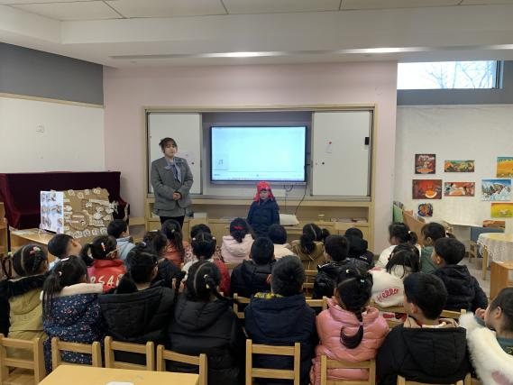 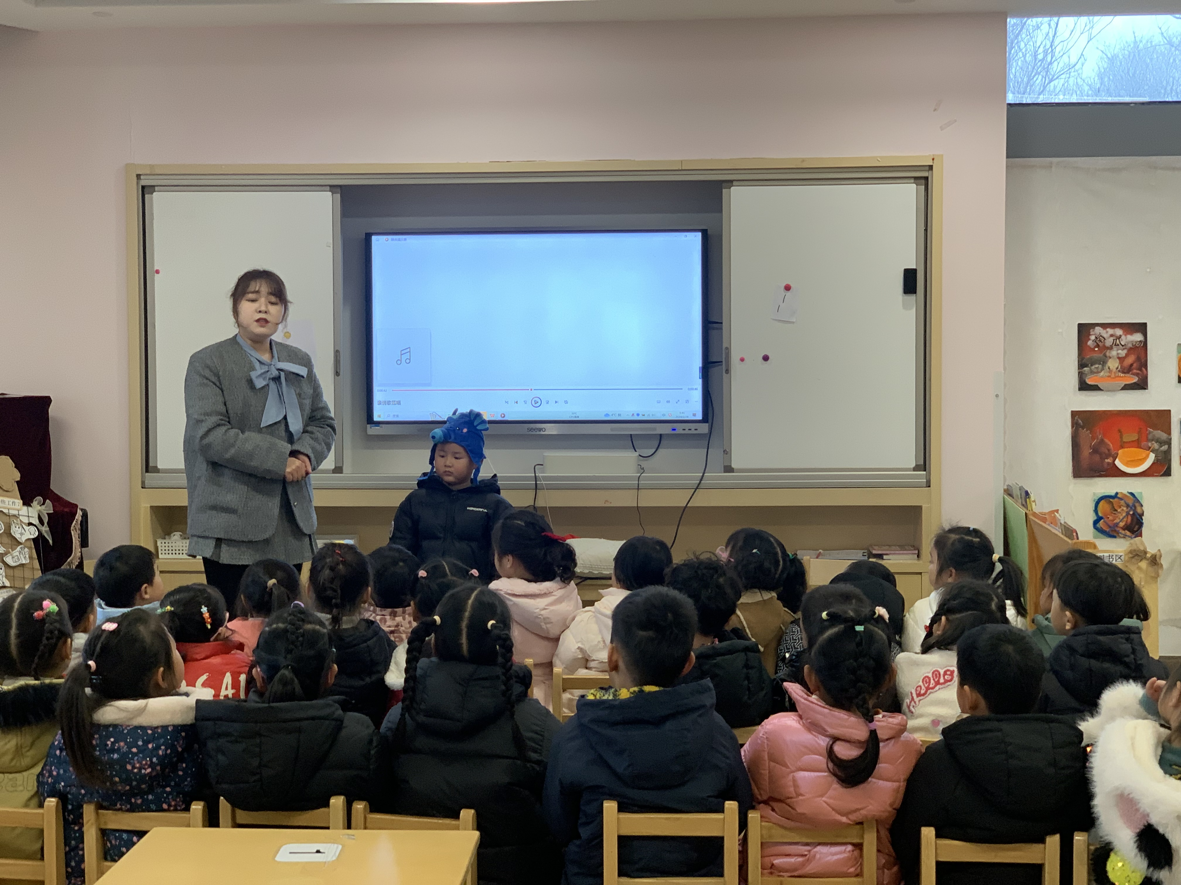**

**mmexport1590938236088mmexport159093823608803区域游戏**

|  |  |
| --- | --- |
| **C:/Users/asus/Desktop/中二班照片/2.28/IMG_2379.JPGIMG_2379 C:/Users/asus/Desktop/中二班照片/2.28/IMG_2380.JPGIMG_2380** | **C:/Users/asus/Desktop/中二班照片/2.28/IMG_2392.JPGIMG_2392C:/Users/asus/Desktop/中二班照片/2.28/IMG_2378.JPGIMG_2378** |
| 科研区：  于锦楠和郁明泽在合作游戏；陆忻妍和韩文雅在探索磁铁的秘密。 | 益智区：  袁明恺、张轩睿在玩拼图；冯钰源在玩点卡排队；张佳妮、张琳晞、孙贝牙在探索彩色圆柱。 |
| **C:/Users/asus/Desktop/中二班照片/2.28/IMG_2385.JPGIMG_2385** | **C:/Users/asus/Desktop/中二班照片/2.28/IMG_2386.JPGIMG_2386C:/Users/asus/Desktop/中二班照片/2.28/IMG_2388.JPGIMG_2388** |
| 万能工匠：  栾晞纯、陈宇航在自由建构。 | 桌面建构区：  蔡晗熙、李雨萱、朱明曦在探索磁力片；金芳伊在认真利用雪花片进行建构。 |
| **C:/Users/asus/Desktop/中二班照片/2.28/IMG_2389.JPGIMG_2389** | **C:/Users/asus/Desktop/中二班照片/2.28/IMG_2391.JPGIMG_2391** |
| 语言区：  邹羽晗、陈悦在认真阅读绘本。 | 角色区：  高铭昀、郑丽莎在扮演医生和病人。 |
| **C:/Users/asus/Desktop/中二班照片/2.28/IMG_2393.JPGIMG_2393**  **C:/Users/asus/Desktop/中二班照片/2.28/IMG_2381.JPGIMG_2381** |  |
| 美工区：  朱诗涵、王思宸、臧宇朋、万晞文在利用黏土进行创作。 |  |

****

**04生活活动**

1.一日三点及水果：

早点：牛奶、核桃提子司康饼；

午餐：意大利面、百叶甜玉米乌鸡汤；

午点：菜粥；

水果：蓝莓、手剥橙。

午餐情况：今天所有孩子均能够全部吃完哦！

2.午睡情况：所有孩子都能够在12:40前全部入睡。

**mmexport1590938236088mmexport1590938236088**

**05家园共育**

天气寒冷，来园离园路上做好保暖工作。